 | Name: | Klasse: | Datum: | KT 02 | 2
Unruhige Erde

1. Orientierungskompetenz
a) Ich kann die Lage von mindestens vier Lithosphärenplatten beschreiben. (Atlas)
1 Beschreibe die Lage von vier Platten, indem du ihre Lage auf der Nord- bzw. Südhalbkugel der Erde sowie jeweils zwei angrenzende Platten angibst. | ( __ / 4 P.)

b) Ich kann die Verbreitung von magmatischen und metamorphen Gesteinen sowie von Sedimentgesteinen in Baden-Württemberg beschreiben. (S. 34/35, Atlas)

2 Beschreibe die Verbreitung von magmatischen Gesteinen und metamorphen Gesteinen in Baden-Württemberg. | ( __ / 6 P.)

2. Sachkompetenz
a) Ich kann die innere Struktur der Erde in einer Skizze darstellen. (S. 16/17)
3 Stelle den Schalenbau der Erde in einer Skizze dar und bezeichne die einzelnen Schalen. | ( __ / 6 P.)

 | Name: | Klasse: | Datum: | KT 02 | 2

b) Ich kann die Bedeutung der Erdbebenwellen für die Erforschung des Erdinneren erläutern.
(S. 16/17)

4 Seismische Wellen breiten sich in 30 km Tiefe unter dem Atlantik mit einer Geschwindigkeit von etwa 8 km/s und in gleicher Tiefe unter der nordamerikanischen Platte mit etwa 6–7 km/s aus. Erläutere die Bedeutung dieser Messergebnisse für die Erforschung des Erdinneren. | ( __ / 4 P.)

c) Ich kann die plattentektonischen Prozesse und deren Auswirkungen an einem Mittelozeanischen Rücken, an Subduktionszonen und an Transformstörungen erklären (S. 24–29)
5 Stelle die plattentektonische Situation an einem Mittelozeanischen Rücken in einer Skizze  dar und erkläre die ablaufenden Vorgänge. | ( __ / 10 P.)

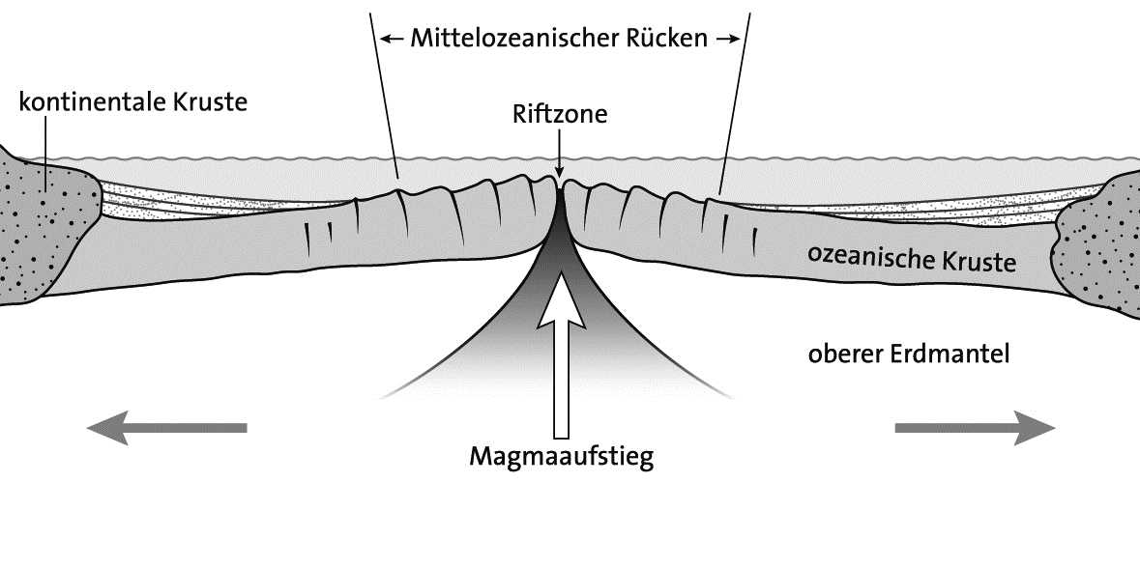

 | Name: | Klasse: | Datum: | KT 02 | 2

d) Ich kann die Verbreitung von Erdbeben und Vulkanismus auf der Erde mithilfe der Plattentektonik erklären. (S.19–30)
6 Die Küsten des Pazifischen Ozeans werden auch als „Pazifischer Feuerring“ bezeichnet, weil dort besonders viele Erdbeben und Vulkane auftreten. Erkläre diese Tatsache mithilfe der Plattentektonik. | ( __ / 4 P.)

e) Ich kann die Entstehung der Hawaii Inseln erklären. (S. 30/31)
7 a) Ergänze in der Skizze mit einem Pfeil das Alter der Inseln (jünger – älter) und die  Plattenbewegung. | ( __ / 2 P.)

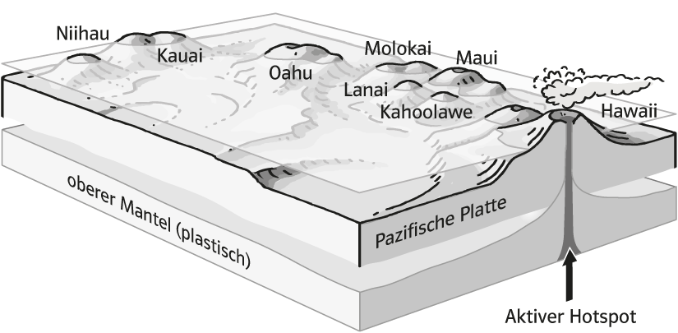

b) Erkläre die Entstehung der Hawaii Inseln. | ( __ / 4 P.)

 | Name: | Klasse: | Datum: | KT 02 | 2

f) Ich kann Gebirgsbildungen als Folge plattentektonischer Prozesse erläutern. (S. 32/33)
8 Ohne Plattentektonik gäbe es keinen Himalaya. Begründe diese Aussage. | ( __ / 6 P.)

g) Ich kann die Gestaltung der Erdoberfläche durch endogene und exogene Prozesse erklären.
(S. 14/15, S. 42/43, S. 46/47)
9 Erkläre am Beispiel des Fotos das Zusammenwirken endogener und exogener Prozesse. | ( __ / 8 P.)

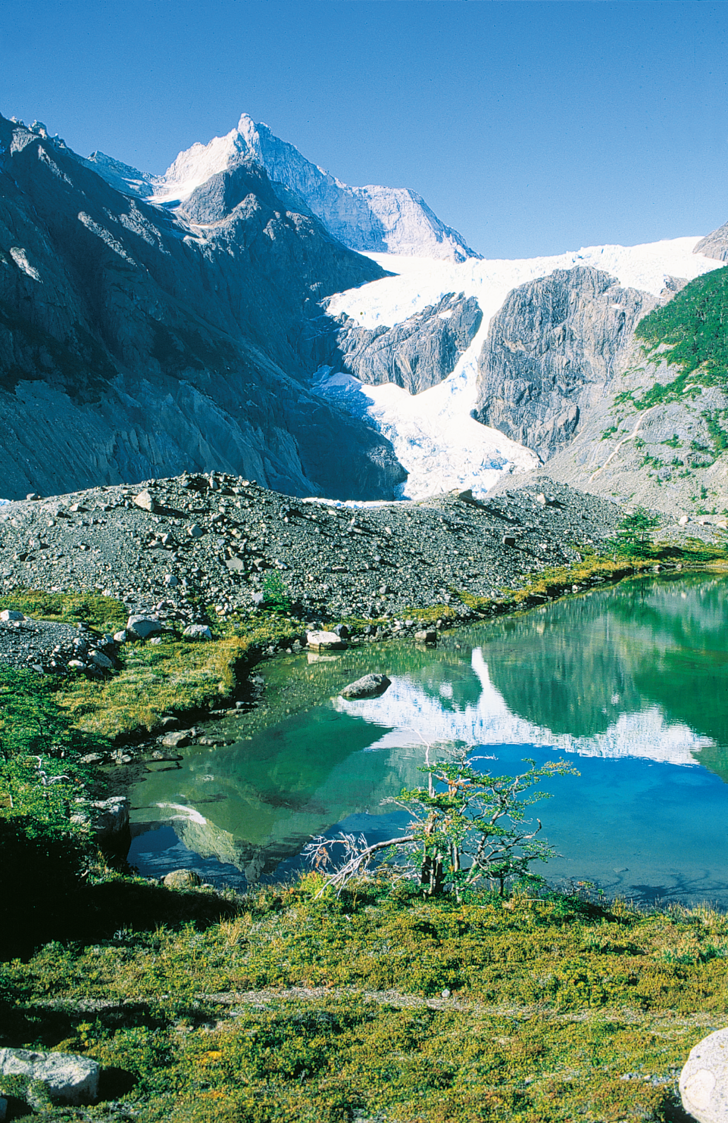
Der Gletscher Los Perros im Nationalpark Torres del Paine in Chile

 | Name: | Klasse: | Datum: | KT 02 | 2

h) Ich kann die Entstehung von Sedimentgesteinen sowie von magmatischen und metamorphen Gesteinen erkläutern. (S. 36–41)
10 Ordne den abgebildeten Gefügen magmatischer Gesteine (a bis c) jeweils begründet einen Entstehungsort zu. | ( __ / 9 P.)

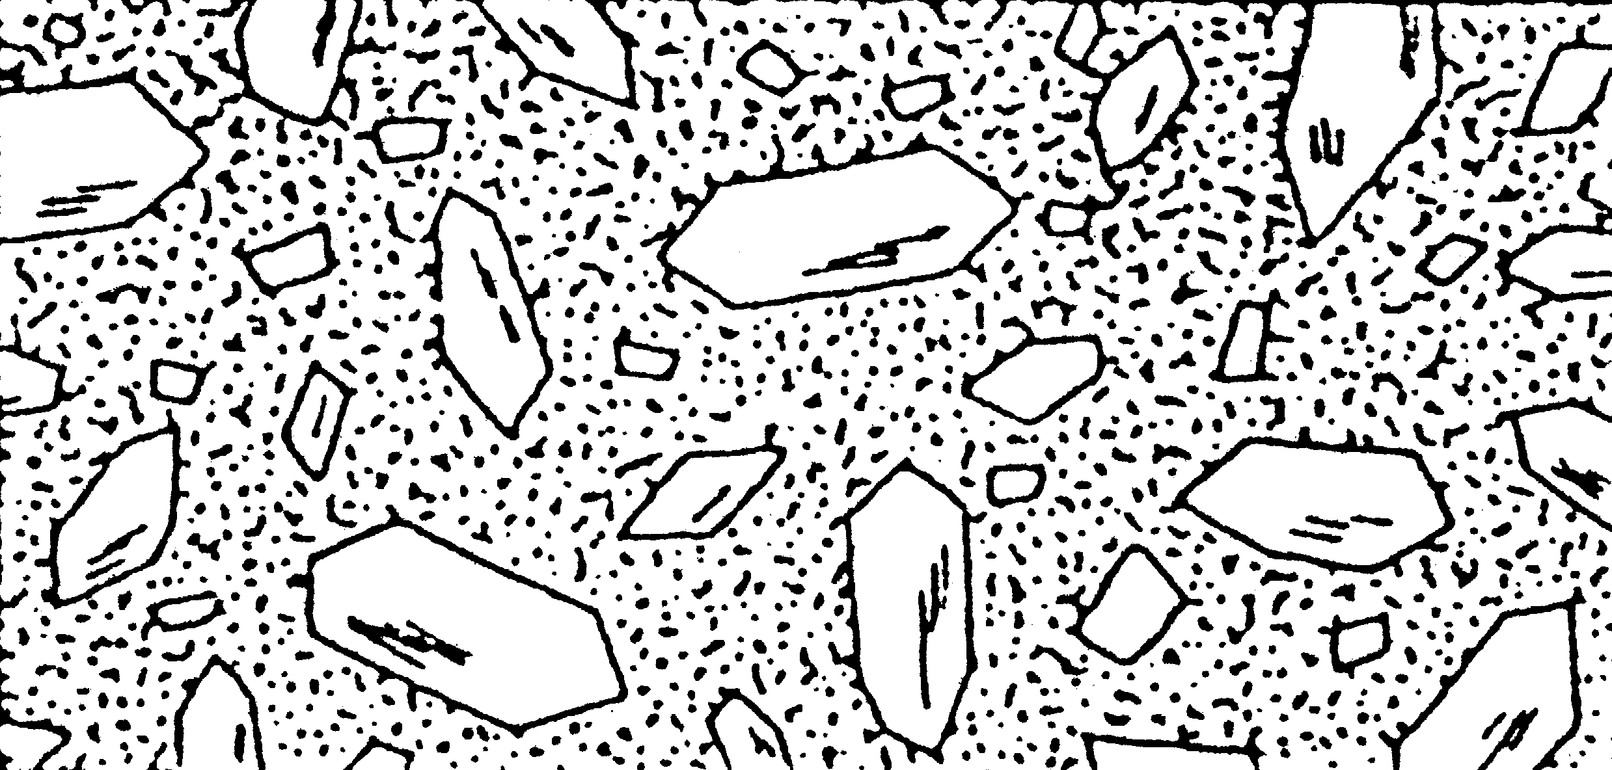 |  | 

i) Ich kann die Entstehung der Gesteine als Kreislaufprozess erklären. (S. 42/43)
11 Plutonite (magmatische Tiefengesteine) können in langen Zeiträumen unterschiedlich verändert werden. Erläutere zwei mögliche Umwandlungsprozesse innerhalb des Gesteinskreislaufes. | ( __ / 8 P.)

 | Name: | Klasse: | Datum: | KT 02 | 2

3. Methodenkompetenz
a) Ich kann die Plattenbewegung an der San-Andreas-Störung in einem Modellversuch darstellen.
12 Skizziere eine aus zwei Styroporplatten bestehende Versuchsanordnung, mit der sich die Plattenbewegungen an der San-Andreas-Störung und die Erdbebenentstehung darstellen lassen. | ( __ / 6 P.)

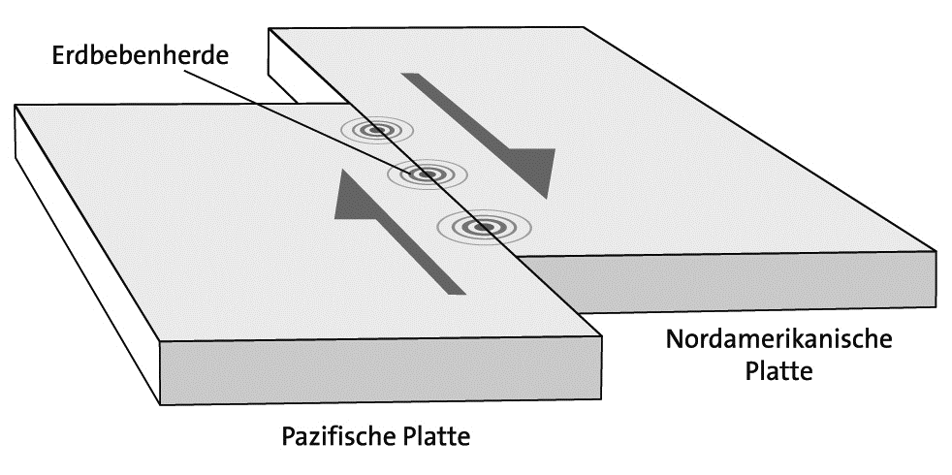

b) Ich kann Handstücke von Gesteinen mithilfe ausgewählter Erkennungsmerkmale als Sedimentit, Magmatit oder Metamorphit bestimmen. (S. 36–41)
13 Nenne Merkmale, an denen man ein metamorphes Gestein und ein Sedimentgestein erkennen kann. | ( __ / 8 P.)

Erkennungsmerkmale eines metamorphen Gesteins:

Erkennungsmerkmale eines Sedimentgesteins:

c) Ich kann Profile und theoretische Modelle zur Plattentektonik (problem-, sach- und zielgemäß) kritisch analysieren.
14 Erläutere die endogenen Vorgänge im Profil und beurteile die Eignung des Profils zum Verständnis der im dargestellten Raum ablaufenden plattentektonischen Vorgänge. | ( __ / 10 P.)

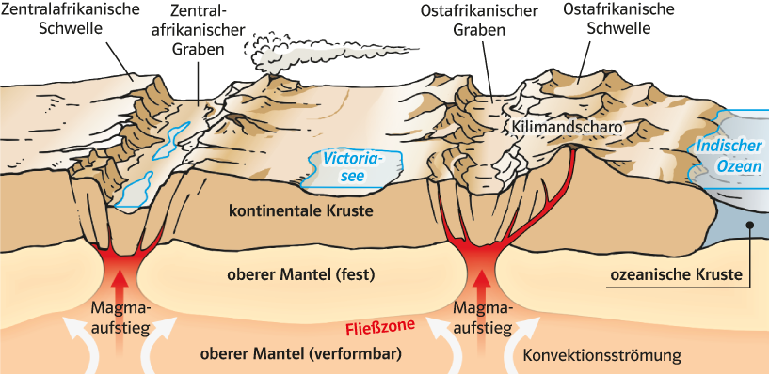
Profil durch den Zentral- und Ostafrikanischen Grabenbruch
 | Name: | Klasse: | Datum: | KT 02 | 2

Erläuterung der endogenen Vorgänge: | ( __ / 5 P.)

Beurteilung der Eignung des Profils: | ( __ / 5 P.)

